Кнут Пратт Моррис алгоритм (1970)

Этапы работы алгоритма:

1. Формирование массива п, используемого при сдвиге образа вдоль строки;
2. Поиск образа в строке

Префикс(символы стоят в начале) и суффикс (символы стоят в конце)

Префикс длины 1 содержит 1 префикс

a b c a b c d

Длина суффикса = длина префикса

Префикс = суффикс

п(1)

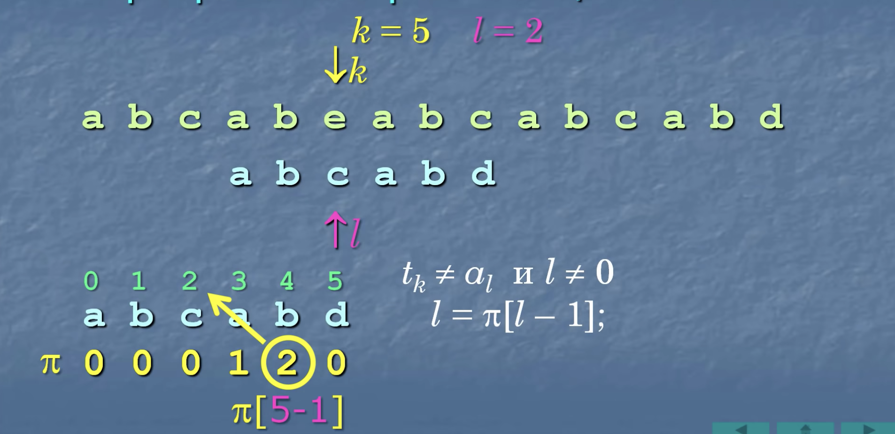

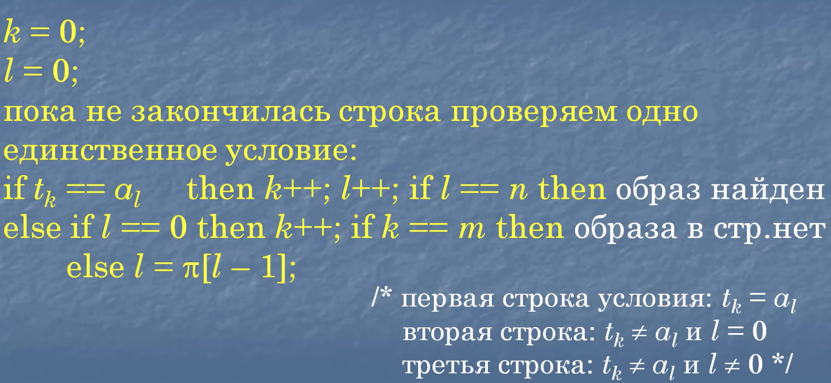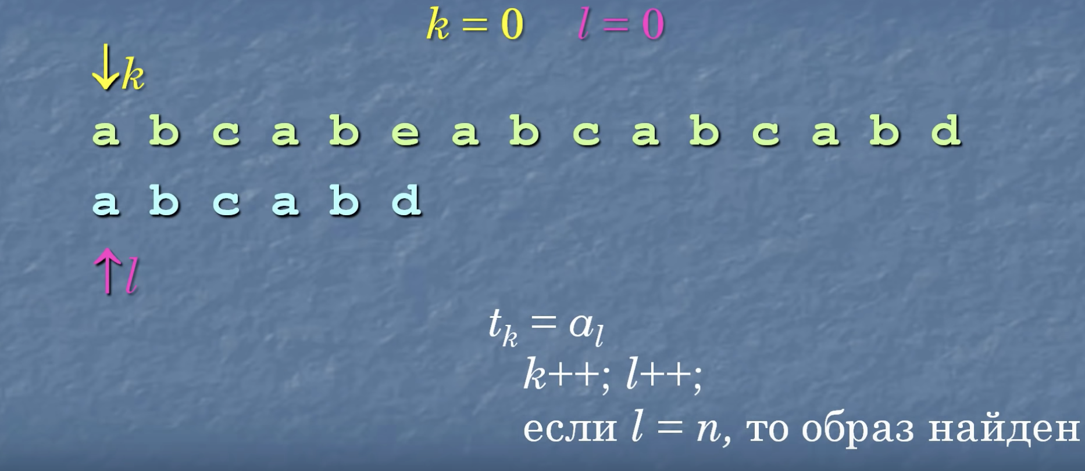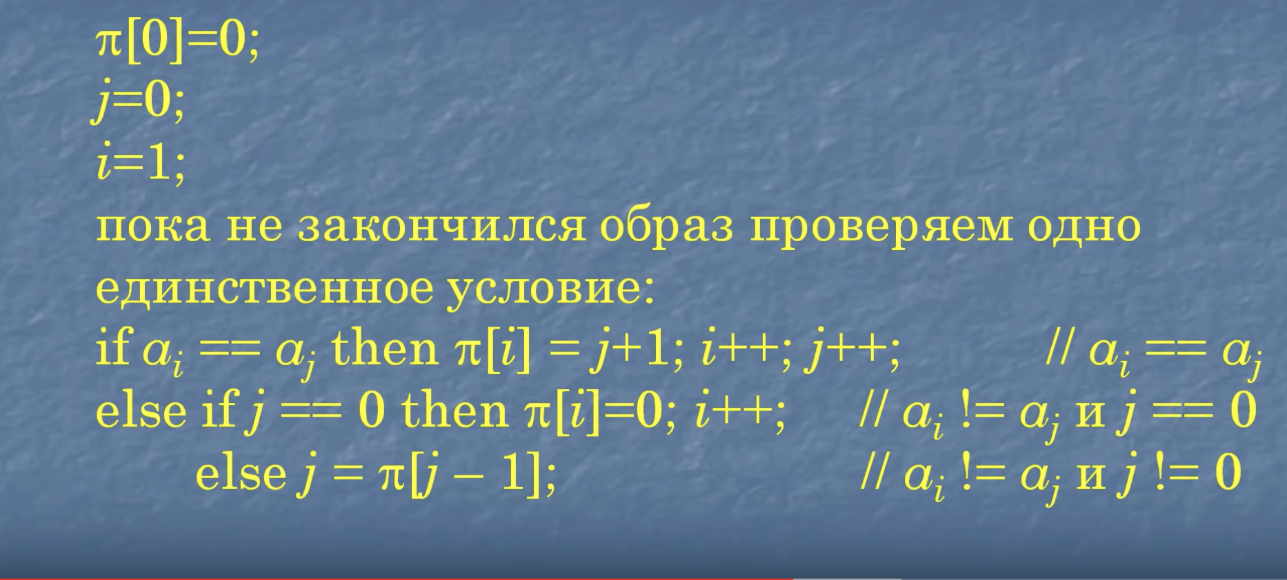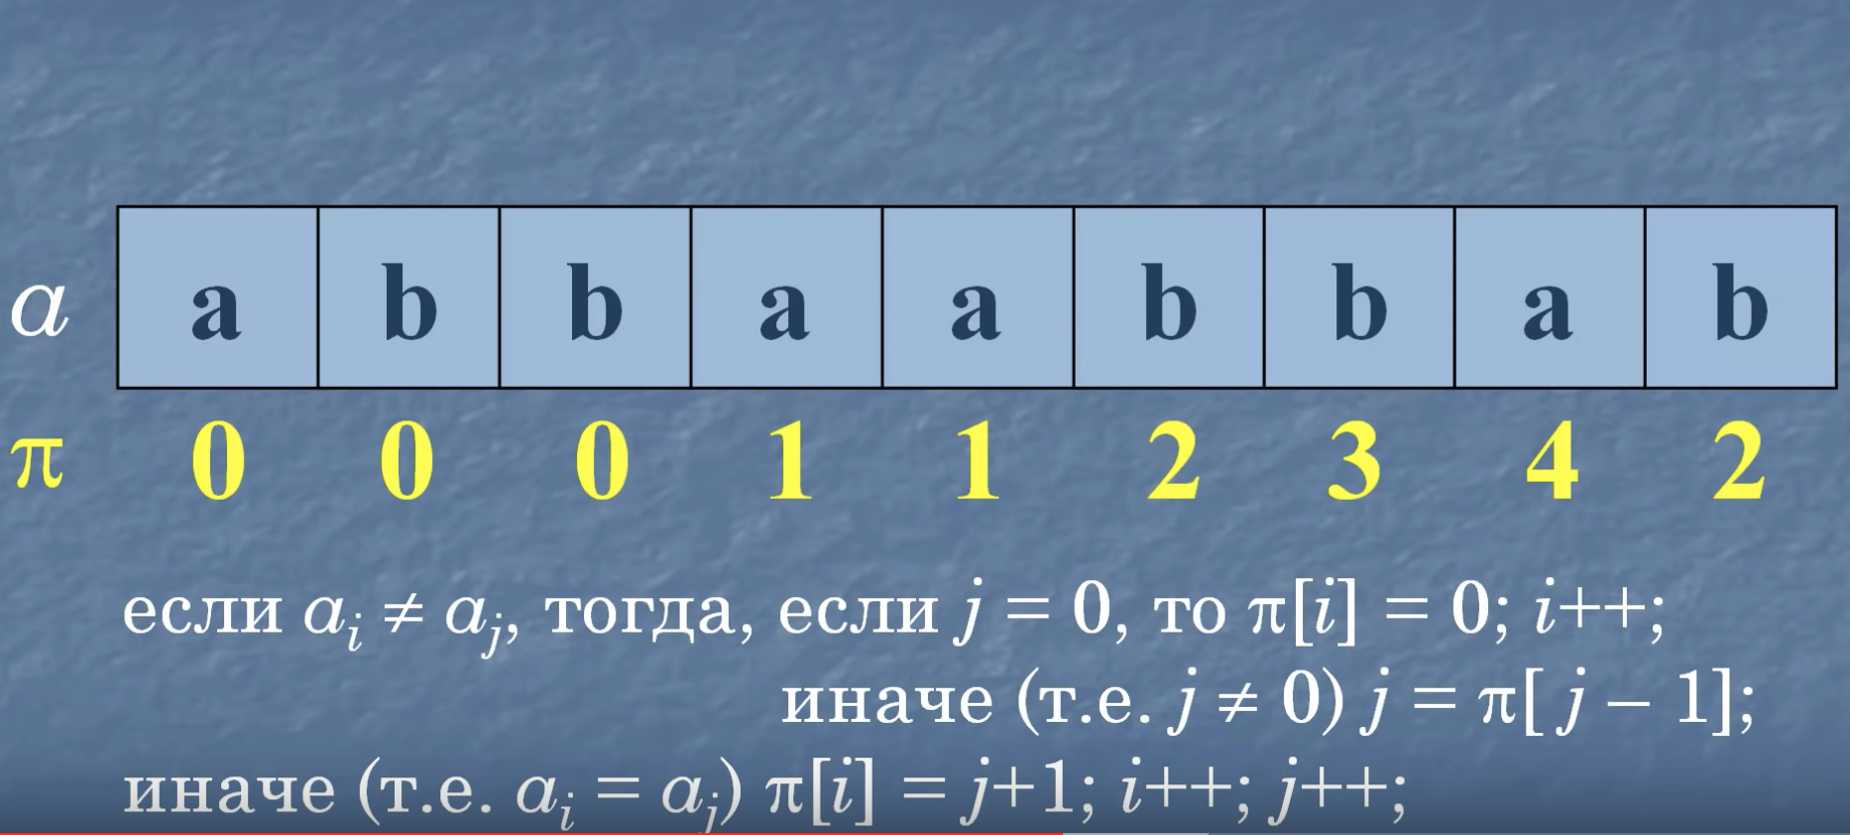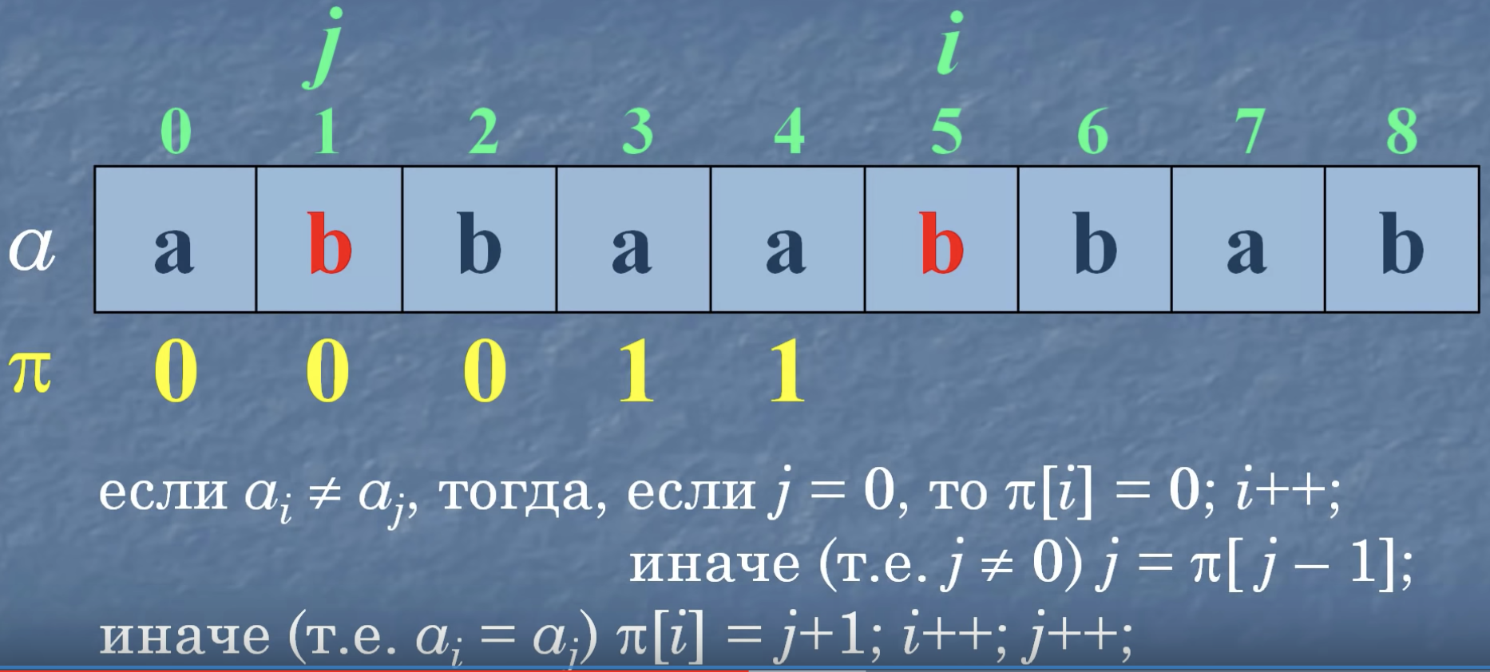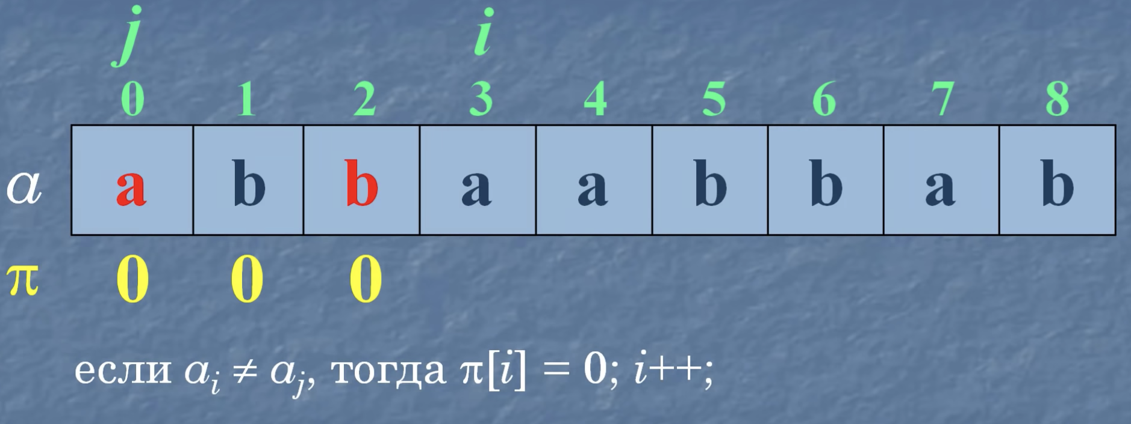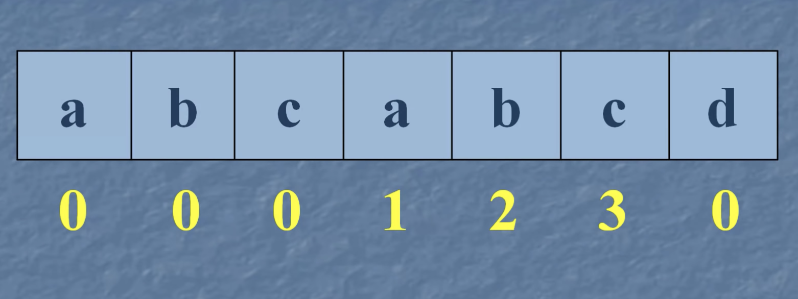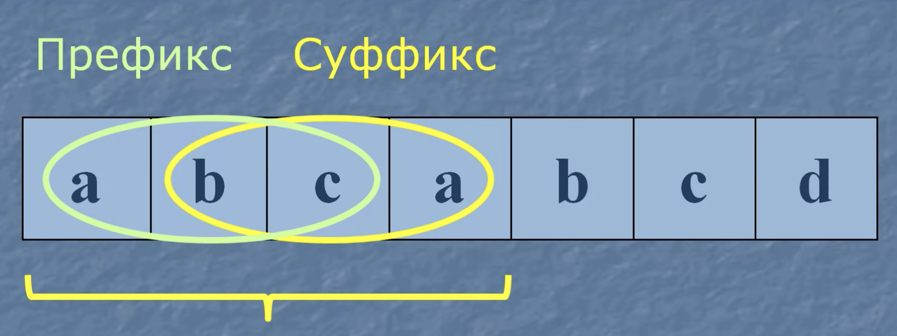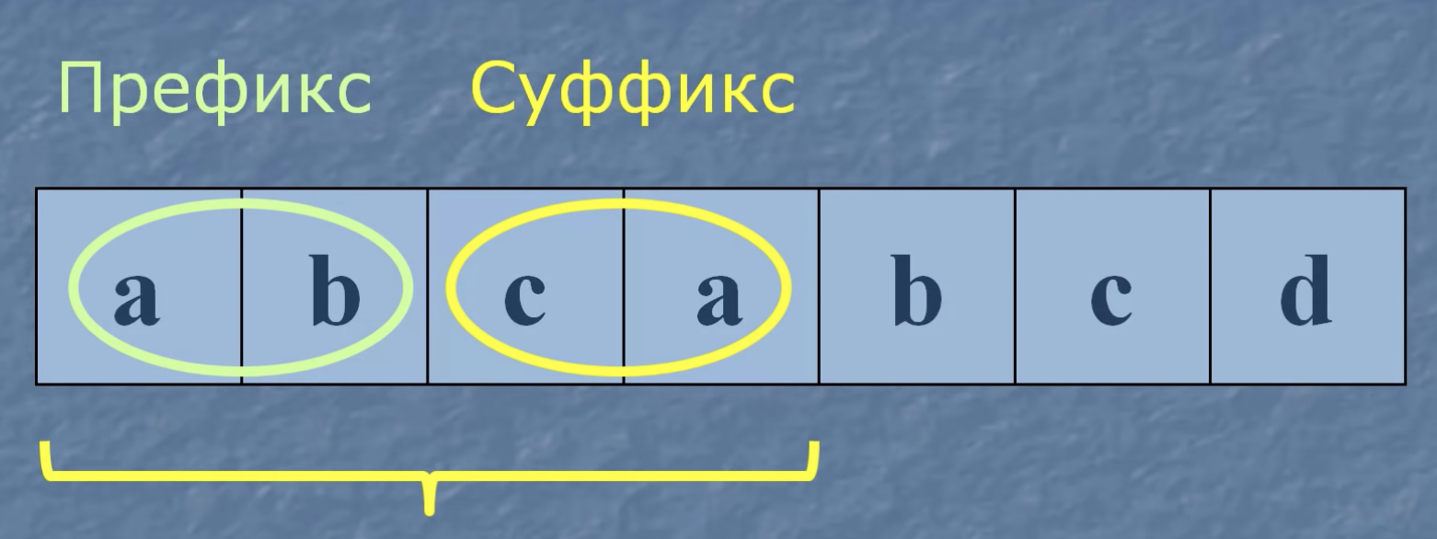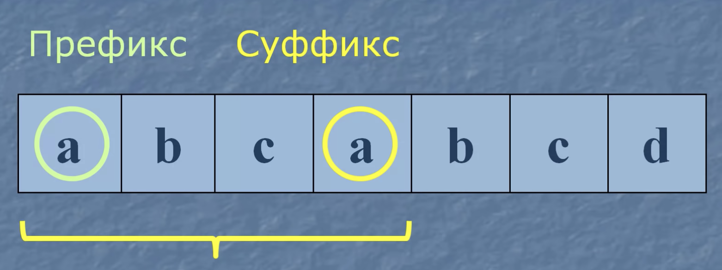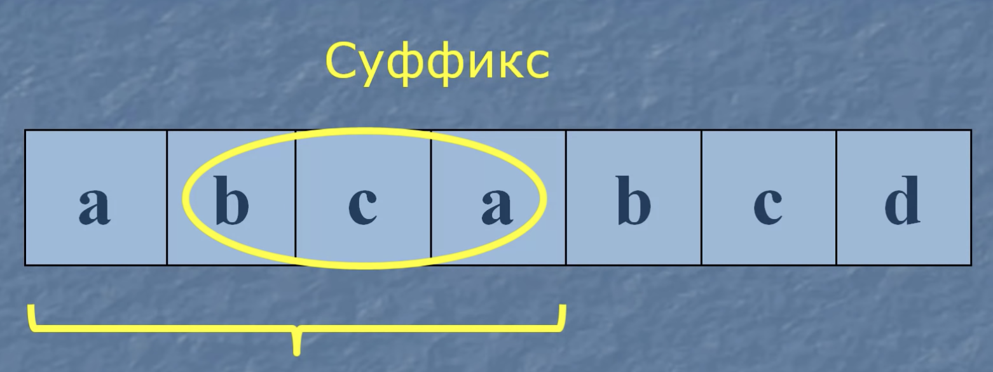

def bmPredCompil(x):

d = {}

lenX = len(x)

for i in xrange(len(x)):

# сколько символов с правого края до этой буквы

d[ord(x[i])] = lenX - i

return d

Осталось осуществить сам поиск со сдвигом:

def boyerMurSearch(s, x):

d = bmPredCompil(x)

# k - проход по s

# j - проход по x

# i - место начала прохода по s

lenX = i = j = k = len(x)

while j > 0 and i<=len(s):

# совпали, двигаемся дальше (от конца к началу)

if s[k-1] == x[j-1]:

k -= 1

j -= 1

# иначе, продвигаемся по строке на d и начинаем с правого конца подстроки снова

else:

i += d[ord(s[i])]

j = lenX

k = i

if j <= 0:# нашли

return k

return None # не нашли

<https://riptutorial.com/ru/algorithm/example/25644/%D0%B2%D0%B2%D0%B5%D0%B4%D0%B5%D0%BD%D0%B8%D0%B5-%D0%B2-%D0%B0%D0%BB%D0%B3%D0%BE%D1%80%D0%B8%D1%82%D0%BC-%D0%BA%D0%BD%D1%83%D1%82-%D0%BC%D0%BE%D1%80%D1%80%D0%B8%D1%81-%D0%BF%D1%80%D0%B0%D1%82%D1%82--%D0%BA%D0%BC%D0%BF->

<http://py-algorithm.blogspot.com/2013/04/blog-post_19.html>